

donderdag 2 december 2010

Archief Campuskrant

Shujaa Graham, onschuldig ter dood veroordeeld: “Ik zie death row nog steeds voor me”

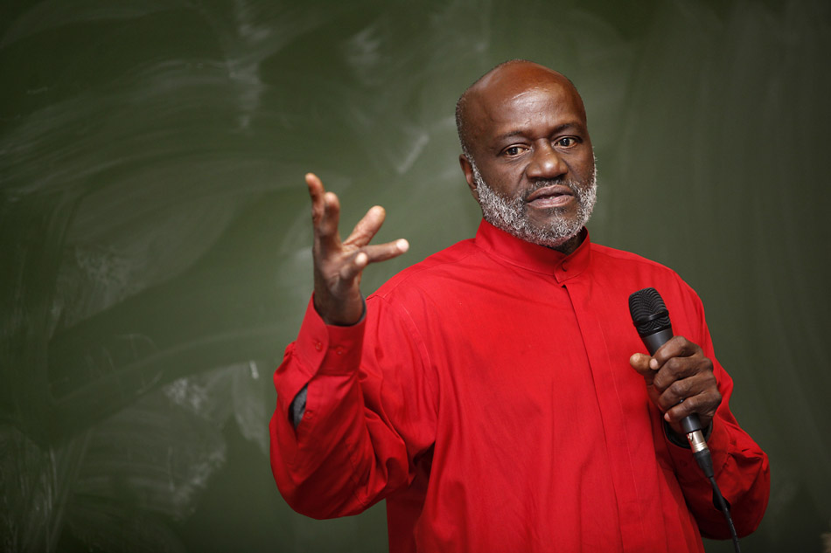
Shujaa Graham
© Rob Stevens
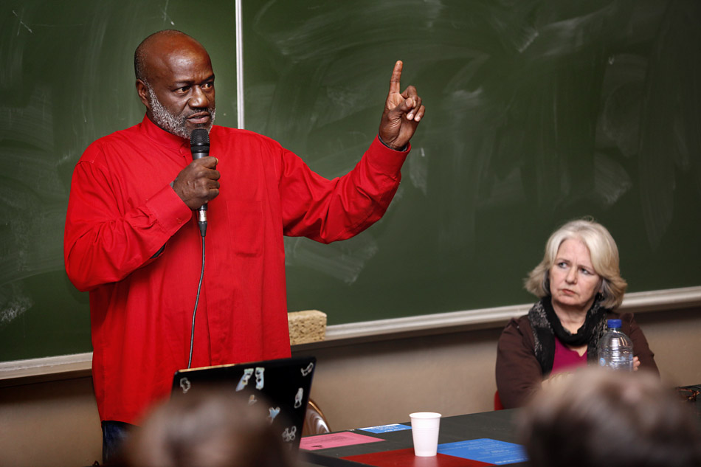
Shujaa Graham, met naast hem zijn vrouw Phyllis
© Rob Stevens
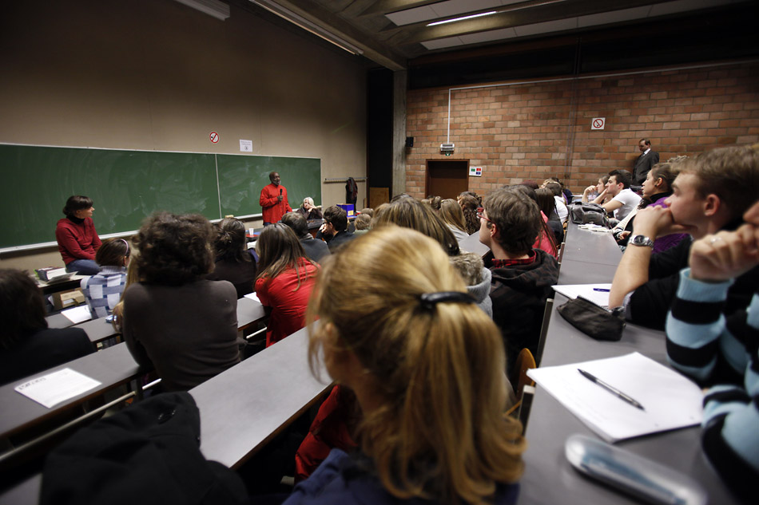
© Rob Stevens
[02-12-2010]
Drieëneenhalf jaar bracht Shujaa Graham door in een dodencel in San Quentin, Californië. Onschuldig, zo bleek in 1981. Gisteren sprak hij op uitnodiging van het Instituut voor Strafrecht een nokvolle aula toe, ter gelegenheid van de internationale actiedag tegen de doodstraf.
“Kan je je voorstellen hoe het voelt te weten dat de staat je wil ombrengen? “Bijna dertig jaar later doen de herinneringen nog steeds zichtbaar pijn. Systematisch aangesproken worden met ‘dead man’. ‘Voor de grap’ naar de green room worden gebracht, waar ter dood veroordeelden hun laatste uren slijten en er wanhopig je ogen gesloten houden omdat je het beeld niet met je wil meedragen. Mishandeld worden door cipiers. Drieëneenhalf jaar eenzame opsluiting in een kleine cel die je slechts een handvol keren verlaat, om, aan handen en voeten geketend, naar de rechtbank te gaan. En totale wanhoop en angst bij de gedachte aan wat je ondanks al die appeals uiteindelijk waarschijnlijk toch te wachten staat: de gaskamer.
Hij heeft nog steeds last van paranoia zegt hij, heeft het moeilijk om mensen te vertrouwen. Het helpt om te praten met lotgenoten, die weten waar hij het over heeft. Ze zijn intussen met 139, de exonerates: ter dood veroordeelden die, vaak na jaren opsluiting, uiteindelijk toch vrijgesproken worden, dikwijls omdat er nieuw bewijsmateriaal is opgedoken of recente technieken, zoals DNA-onderzoek, worden toegepast.
Ook Shujaa Graham was onschuldig toen hij in 1976 ter dood veroordeeld werd. Als boefje van achttien was hij vanuit een jeugdinstelling naar de gevangenis overgebracht. Omdat hij daar betrokken raakte bij de Black Prison Movement, die ijverde voor gelijke rechten en de brutaliteit van de bewakers aankloeg, werd hem de moord op een cipier in de schoenen geschoven. Drie jaar later viel het verdict en kwam hij terecht op death row in San Quentin. “Wat me daar overeind hield, was de routine die ik mezelf oplegde: lichaamsoefeningen, meditatie en studie.“ Vroegere medegevangenen hadden hem leren lezen en schrijven en hij probeerde zichzelf verder te onderwijzen – “al heb ik mijn boeken geregeld in wanhoop weggesmeten als het besef weer doordrong dat ze van plan waren me te doden. Zonder de steun van de vele mensen die zich voor me inzetten en de fondsen bijeenbrachten voor steeds weer nieuwe processen had ik het nooit gered.”
Omgekocht
Twee keer wordt Graham ter dood veroordeeld. Het derde proces eindigt in een hung jury - de gezworenen komen niet tot een unaniem besluit. Tijdens het laatste proces, in 1981, wordt eindelijk aangetoond dat Graham onschuldig is en dat de getuigen à charge destijds zijn omgekocht. Na zijn vrijlating trouwt Graham met Phyllis, die als verpleegster in San Quentin werkte en hem ook nu vergezelt tijdens zijn bezoek aan België. Als hij het te kwaad krijgt tijdens zijn verhaal, neemt zij het van hem over.
Graham ijvert al jaren voor het respecteren van de mensenrechten, maar pas een jaar of tien geleden voelde hij zich mentaal sterk genoeg om actief te strijden voor de afschaffing van de doodstraf. Naast zijn werk als tuinarchitect, geeft hij over het hele land lezingen en af en toe komt hij ook naar Europa: “Ook hier moeten jongeren overtuigd worden. Niemand zou een doodsvonnis mogen krijgen, welke misdaad ze ook gepleegd hebben. Een terdoodveroordeling is een schending van de mensenrechten. Een staat die mensen doodt, plaatst zichzelf op gelijke voet met moordenaars. De doodstraf benadeelt bovendien beklaagden die geen geld hebben voor een goede advocaat. Het hele systeem is onrechtvaardig en discriminerend tegenover bepaalde bevolkingsgroepen – zo hebben zwarte daders tot vier keer meer kans om op death row te belanden als hun slachtoffer blank is. En, last but not least, je kan nooit uitsluiten dat onschuldigen terechtgesteld worden.”
Soms houdt hij tot drie lezingen per dag maar de emotionele tol is hoog: “Ik beleef het opnieuw en opnieuw. Als ik ‘s morgens wakker word, zie ik death row voor me. Maar ik wil niet vergeten. Ik wil wat ik achter de rug heb gebruiken om ervoor te zorgen dat niemand nog zal moeten lijden zoals ik geleden heb. Dat blijft mijn strijd, zolang ik leef."
www.shujaa.org
Interview: Ine Van Houdenhove

